Tilkynningar

Hægt er að nota tilkynningar í SpeedAdmin til að upplýsa notendur kerfisins um hluti sem gerðir eru í kerfinu.

Vef- og tölvupósttilkynningar
Tilkynningar má senda með tölvupósti eða sem „veftilkynningu“.
Veftilkynningar eru sýndar með hnattartákninu.
Veftilkynningar birtast strax eftir viðburðinn og sýnir allar tilkynningar fyrir tiltekinn viðburð.
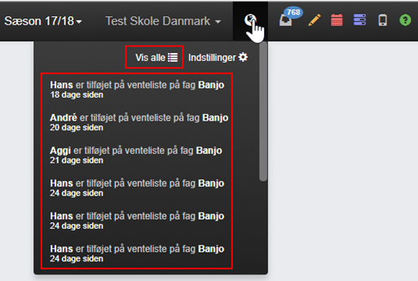
Hægt er að sjá tilkynningar í stærra yfirliti með því að velja „Sýna allar“

Tölvupósttilkynningar eru sendar úr kerfinu og innihald tölvupóstsins er fast tölvupóstsniðmát frá kerfinu. Árangur sendingarinnar er eins og í öðrum tilvikum háð því að rétt netfang sé skráð á viðtakanda tilkynningarinnar.

Sendingaraðferð og tíðni (veftilkynningar og tölvupóstur) er hægt að stjórna á tvo vegu:

Stöðluð (ofurnotandi) - Hér er hægt að setja stillingarnar sem staðlaðar fyrir alla notendur í tilteknum tilkynningahópi og ákveða tilkynningar í samræmi við réttindi og skrifa yfir sérsniðnar stillingar fyrir tilkynningar.
Notendastig - Allir notendur í SpeedAdmin sem eru tengdir notendasíðu í gegnum notendastillingar (Grunngögn -> Tilkynningastillingar) hafa möguleika á að stilla persónulegar tilkynningastillingar og skilgreina hvaða nám eða hópa þeir skrá sig fyrir. Það er þó hægt að hunsa það með stöðluðum stillingum.

Staðlaðar stillingar fyrir tilkynningar
Grunngögn > Tilkynningastillingar
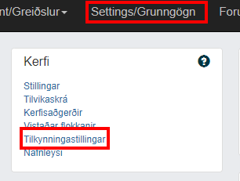

Notendasíður
Þetta er fyrsta skrefið í að setja upp tilkynningu. Hér muntu sjá 5 staðlaða notendur sem eru tengdir við 5 staðlaðar notendagerðir í SpeedAdmin.

- Kennari
- Nemandi
- Forráðamaður
- Ofurnotandi
- Notandi

Þessir 5 notendagerðir eru fyrir það þegar tilkynningaaðgerðin er virkjuð sjálfkrafa í tengslum við samsvarandi staðlaða notendur (nemandi, kennari, forráðamaður, notandi og ofurnotandi) og ekki þarf að úthluta þessum sniðum til venjulegra notenda. Það er sjálfkrafa slökkt á öllum tilkynningastillingum þegar aðgerðin er virkjuð í kerfinu.

Það er hægt að búa til nýja tilkynningasnið eftir þörfum.
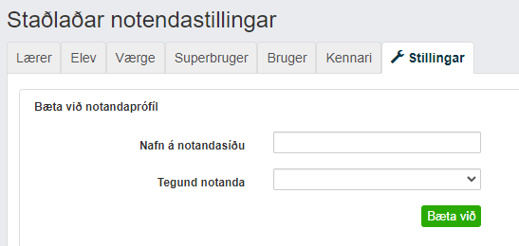
Síðan er hægt að tengja við notendur á gagnakorti notanda.
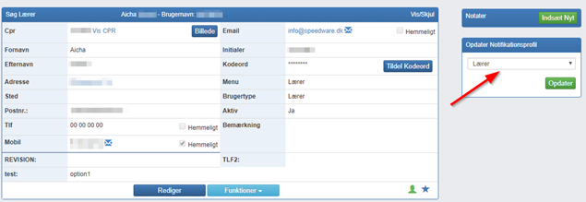

Tilkynningarviðburðir
Augntáknið fyrir fram viðburð ákvarðar hvort að viðkomandi notandagerð hefur aðgang að tilteknum viðburð undir sínum tilkynningastillingum.
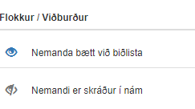

Tilkynningarform og tíðni

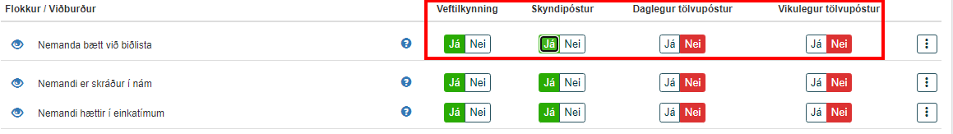

Þegar tilkynning er notuð með veftilkynningu (hnattartáknið) eða með tölvupósti er hægt að stjórna sendingartíðni:

Skyndipóstur - Hér er send út tilkynning um leið og viðburður á sér stað. Það þýðir að ef mistök eru gerð verða nemendur eða notendur látnir vita ef leiðrétting er gerð. Þess vegna ætti að velja þessa tegund tilkynninga með varúð.
Daglegur tölvupóstur - Þetta er daglegur yfirlitspóstur sem dregur saman viðburði dagsins. Hann er uppfærður og inniheldur engar leiðréttingar sem gerðar eru yfir daginn.
Vikulegur tölvupóstur - Þetta er vikulegur yfirlitspóstur sem dregur saman viðburði dagsins. Hann er uppfærður og inniheldur engar leiðréttingar sem gerðar eru í vikunni.
Sendingartíma daglega og vikulega tölvupóstsins er hægt að ákvarða undir stillingum.

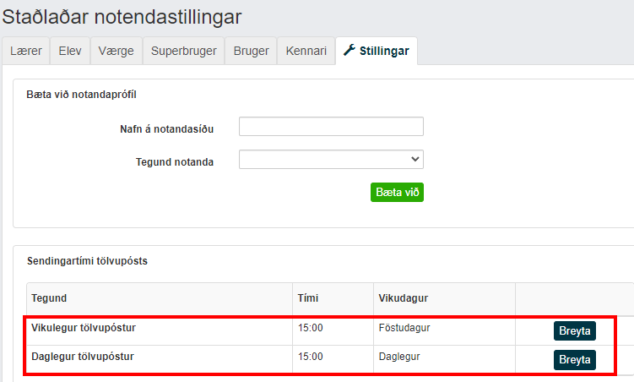

Réttindaumsýsla
Hér getur þú ákvarðað hvaða réttindahópar ná yfir almennar tilkynningastillingar.

Tilkynningarstillingar á notendastigi
Það er mögulegt fyrir einstakan notanda að stilla tegund og tíðni tilkynninga. Hins vegar geta sumir notendur ekki ákvarðað hvort viðburður geti kallað fram tilkynningu. Þetta er ákveðið í almennum tilkynningastillingunum og á notendastigi er heldur ekki hægt að skrifa yfir skyldustillingar sem eru stilltar á almennt.
Hægt er að breyta stillingum fyrir notandann með því að smella á hnattartáknið og velja stillingar.
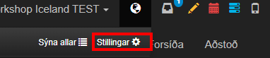

Ef þessi notandi (kennari, nemandi eða forráðamaður) er ekki með skyldustillingar er hægt að stilla tilkynningar fyrir hvern viðburð fyrir bæði veftilkynningar og tölvupóst.
